Отчёт по лабораторной работе №7

Текстовые файлы

Задание:

**Написать программу, решающую поставленную задачу, сначала средствами языка C, затем C++.**

1.Текстовый файл разбит на непустые строки. Составить программу для подсчета числа строк, которые оканчиваются буквой “a”.

Код программы:

|  |
| --- |
| #include <iostream>  #include <fstream>  int main() {  int num;  std::cout << "Select method (1. C, 2. C++): ";  std::cin >> num;  switch (num) {  case 1: {  int size = 100;  FILE *file = fopen("file.txt", "rt");  char *text = new char[size];  int count = 0;  while (!feof(file)) {  fgets(text, size, file);  if (text[strlen(text) - 1] == '\n') {  if (text[strlen(text) - 2] == 'a') count++;  } else {  if (text[strlen(text) - 1] == 'a') count++;  }    }  fclose(file);  std::cout << std::endl << "* Count of strings: " << count << std::endl;  break;  }  case 2: {  std::string text;  std::ifstream file("file.txt");  int count = 0;  while (!file.eof()) {  getline(file, text);  if (text[text.length() - 1] == '\n') {  if (text[text.length() - 2] == 'a') count++;  } else {  if (text[text.length() - 1] == 'a') count++;  }  if (text[text.length() - 1] == 'a') count++;  }  std::cout << std::endl << "* Count of strings: " << count << std::endl;  break;  }  }  return 0;  } |

Алгоритм работы:

Программа открывает для чтения файл с именем file.txt в текстовом режиме. Затем пока не достигнут конец файла программа считывает одну строку в переменную. После программа проверяет равен ли последний не нуль символ латинской букве «a». При этом перед этим проверяется заканчивается ли строка символом переноса. Если оканчивается – проверяется предпоследний символ, а если не окачивается – последний символ. Если проверяемый символ будет равен английской букве «a», программа увеличивает значение переменной-счётчика, которая хранит количество строк, оканчивающихся на символ «a». После достижения конца файла программа закрывает его и выводит на экран количество строк, соответствующих условию.

Результаты работы:

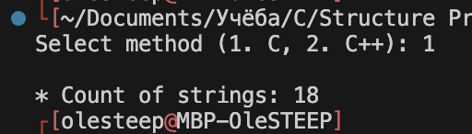Содержимое файла

(18 оканчиваются на «a»):

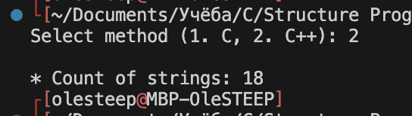

|  |  |
| --- | --- |
| Banana  Lion  Umbrella  Elephant  Drama  Panther  Plaza  Robot  Magnolia  Comet  Opera  Orbit  Sonata  Rocket  Idea  Magnet  Formula  Comet  Wallet | Karma  Circuit  Flora Spirit  Tundra Summit  Magnet  Camera  Wallet  Flotilla  Rocket  Aurora  Circuit  Fiesta  Orbit  Buddha  Elephant  Paparazzi  Fantasia |